**申請者が共済年金（私学教員共済組合を除く）に加入している場合、そのことを証明するための書類を添付する必要があります。※加入年金が国民年金、厚生年金の場合、証明不要。**

**共済年金加入者は、以下の（１）～（３）のいずれかに該当するか確認してください。**

（１）　日本郵政共済組合

（２）　文部科学省共済組合（大学等支部に限る）

（３）　共済組合のうち勤務先が独立行政法人又は地方独立行政法人であることがあきらかなもの

**該当する**

**申請者本人の「保険証」「資格情報のお知らせ」「資格確認証」」のいずれかのコピーをこの用紙に貼り付け提出してください。**

**(裏面の年金加入証明書の記入は不要です。)**

**（例）**

**該当しない**

**厚生年金に加入しているが、健康保険は国民健康保険である場合等**

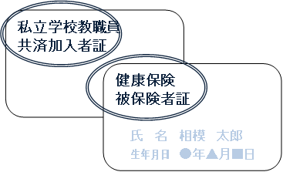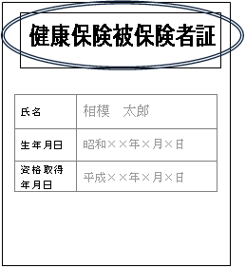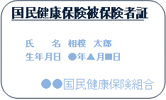

**裏面の年金加入証明書に勤務先から証明を受け提出してください。**

**(「保険証」「資格情報のお知らせ」「資格確認証」の提出は不要**

**です。)**

**（例）**

**申請者の「保険証」「資格情報のお知らせ」「資格確認証」コピー　貼付欄**

申請者の氏名・生年月日、資格取得年月日の記載がある面をコピーして貼り付けてください。

**！！　注　意　！！**

**配偶者や児童の「保険証」「資格情報のお知らせ」「資格確認証」は✖**

**年金手帳や運転免許証は✖**

（裏面へ）

年　金　加　入　証　明　書

**児童手当申請者の「保険証」「資格情報のお知らせ」「資格確認証」に記載の勤務先や保険者名が下記①～③に該当し、いずれかのコピーを提出する場合、この証明書は不要です。**

**①日本郵政共済組合　②文部科学省共済組合（大学等支部に限る）　③共済組合員のうち勤務先が独立行政法人又は地方独立行政法人であることが明らかなもの**

次のとおり、被用者年金に加入していることを証明します。

|  |  |
| --- | --- |
| 被保険者氏名 |  |
| 被保険者住所 |  |
| 生年月日 | 年　　　　月　　　　日 |
| 加入年金 | * 厚生年金保険 * 共済組合 * 船員保険 |
| 加入年月日 | 年　　　　月　　　　日 |

|  |  |
| --- | --- |
| 【証　明　者】 | |
| 証明年月日 | 年　　　　　月　　　　　日 |
| 事業所所在地 |  |
| 事業所名称 |  |
| 代表者又は責任者 | 印 |
| 担当者 |  |
| 連絡先 | （　　　　　　　　） |

※※　事業主の方へ　お願い　※※

年金加入証明書は、児童手当の請求のために必要な書類ですので、社員・従業員の方から申請がありましたら証明いただきますようお願いいたします。

【記入上の注意】

・加入年月日は、貴社での加入年月日を記入してください。

・証明印は事業所印（ない場合は代表者の個人印）で証明してください。

|  |  |  |  |  |  |  |  |  |  |  |
| --- | --- | --- | --- | --- | --- | --- | --- | --- | --- | --- |
| （市記入欄） | | | | | | | | | | |
| 児手  番号 |  | 宛名  番号 |  |  |  |  |  |  |  |  | |
|
|  | | | | | | | | | | | |